ACTIVIDADES A REALIZAR LA SEMANA DEL 27 DE JULIO AL 31 DE JULIO DEL 2020 CON LOS ESTUDIANTES DESDE CASA

LUNES 27 DE JULIO (CCNN)
- CONTENCIÓN EMOCIONAL “Cuidado de nuestro cuerpo”.
- ACTIVIDADES GENERALES Y COMPROMISOS
- ESCUCHE Y ANALICE EL VIDEO NO REALICE LA ACTIVIDAD “señales y síntomas que encontrar”
- ACTIVIDADES DE REFUERZO (CCNN)
RECORTAR Y PEGAR IMÁGENES QUE NOS AYUDEN A TENER UNA BUENA SALUD
CALIGRAFIA DEL SONIDO” D d “
MARTES 28 DE JULIO
- CONTENCIÓN EMOCIONAL “Alimentación saludable”
- TRABAJAR LA ACTIVIDAD #2 DE LA GUÍA SEMANA 9: “vida invisible”.
- ACTIVIDADES DE REFUERZO (MATEMATICA)
- REALICE EL TRAZO DE LOS SIGUIENTES SIGNOS. ( más,menos,igual,mayorque y menor)
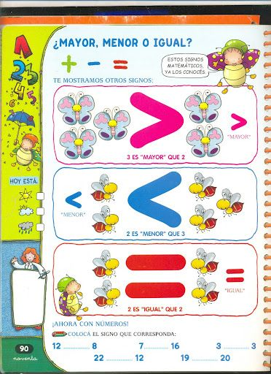
- Dictado de palabras (utilizando los sonidos en estudio)
MIÉRCOLES 29 DE JULIO
- CONTENCIÓN EMOCIONAL “Protocolos de bioseguridad”.
- TRABAJAR LA ACTIVIDAD #3 DE LA GUÍA SEMANA 9: “¿Qué son las medidas de Bioseguridad?”
- DIBUJAR LAS PLANTAS QUE USTED QUISIERA TENER EN SU HUERTO FAMILIAR
LEER LAS SIGUIENTES PALABRAS:
amo mano mono dime moneda Amada miedo dama Dana dedo Ana enano
Una Ema dame dona

JUEVES 30 DE JULIO
- CONTENCIÓN EMOCIONAL “Actividad física”
- TRABAJAR LA ACTIVIDAD #4 DE LA GUÍA SEMANA 9 “Juntos”.
- ACTIVIDADES DE REFUERZO
. REALIZAR LA COMPOSICION DE NÚMEROS UTILIZANDO LA REGLETA (ejemplo)

1. $3 + 1 = 4$
2. 4 $+$ 2 $=$
3. 2 $+$ 5 $=$
4. 8 $+$ 2 $=$
5. 5 $+$ 5 $=$

CALIGRAFIA DEL SONIDO “Y y”

VIERNES 31 DE JULIO
- ACTIVIDADES RECREATIVAS
- TRABAJAR LA AUTOEVALUACIÓN Y DIARIO PERSONAL
ACTIVIDADES DE REFUERZO
ORDENE LAS PALABRAS DADAS (juegue con las tarjetas)
n o m o =
m a o =
d a m o e n =
n a E =
u n d o =
i n o d =
u d e d n e =
DICTADO DE ORACIONES CON LAS PALABRAS CONOCIDAS

